**ПРАВИЛА ДЛЯ ПОСТУПАЮЩИХ на предпрофессиональные программы в области искусства**

**Выписка из правил приема обучающихся**

**в Муниципальное бюджетное учреждение дополнительного образования «Детская школа искусств № 3» города Челябинска**

**Для обучения по дополнительным предпрофессиональным программам:**

* **в области изобразительного искусства «Живопись» со сроком обучения 5 лет;**
* **в области музыкального искусства «Инструменты эстрадного оркестра» со сроком обучения 5 лет.**

**принимаются дети в возрасте 10 — 12 лет, выдержавшие вступительные экзамены.**

**Для обучения по дополнительным предпрофессиональным программам в области музыкального искусства:**

* **в области музыкального искусства «Фортепиано» со сроком обучения 8 лет;**
* **в области музыкального искусства «Струнные инструменты (скрипка)» со сроком обучения 8 лет;**
* **в области музыкального искусства «Народные инструменты (баян, аккордеон, гитара, домра, балалайка» со сроком обучения 8 лет;**
* **в области музыкального искусства «Духовые и ударные инструменты» со сроком обучения 8 лет;**
* **в области музыкального искусства «Хоровое пение» со сроком обучения 8 лет;**

**принимаются дети в возрасте 6,5 — 9 лет, выдержавшие вступительные экзамены.**

***Прием документов осуществляется  с 20 апреля по 25 мая текущего года***

**Родители (законные представители), поступающих в школу детей подают заявление установленного образца на имя директора**

**При подаче заявления предоставляется следующий пакет документов:**

* **копия свидетельства о рождении ребенка**
* **копии документов, удостоверяющих личность родителей (законных представителей) ребенка;**
* **согласие законного представителя на обработку персональных данных несовершеннолетнего.**

***Документы принимаются в файле.***

**График работы приемной комиссии**

**Пакет документов сдается в приемную комиссию (1 этаж, кабине № 101, приемная)**

Понедельник     с 9.00 до 17.00, обед с 13.00 до 14.00

Вторник             с 9.00 до 17.00, обед с 13.00 до 14.00

Среда                  с 9.00 до 17.00, обед с 13.00 до 14.00

Четверг               с 9.00 до 17.00, обед с 13.00 до 14.00

Пятница              с 9.00 до 16.00, обед с 13.00 до 14.00

кроме субботы и воскресенья

**По всем вопросам обращаться в приемную комиссию или по телефону 729-70-61**

**Положение о порядке приема и отбора детей на предпрофессиональные программы в области искусства размещено на сайте Школы (dshi3-74.ru) в разделе «Документы».**

**Сроки и процедура проведения отбора детей на 2018-2019 уч.год**

**на ДОПП «Живопись»**

Отбор детей в школу осуществляется в форме вступительных экзаменов, которые проводятся в конце мая в течение 3-х дней:

***28.05. 18 г. – рисунок***(выполняется постановка из 1 предмета с натуры, простого по форме (сосуд); формат  листа А3***;*** *для экзамена необходимо принести бумагу плотную формат А3, простой карандаш, ластик, скотч малярный;*

***29.05.18 г. – живопись***(выполняется постановка из 2-х предметов с натуры (светлый сосуд, фрукт); формат листа А3, гуашь***;*** *для экзамена необходимо принести бумагу плотную формат А3, простой карандаш, ластик, гуашь, кисти, палитру, скотч малярный;*

***30.05.18 г. – композиция***(выполняется композиция на заданную тему (яркий отрывок по выбранной комиссией теме из 3-4 х литературных произведений); формат листа А3, гуашь***;****для экзамена необходимо принести бумагу плотную формат А3, простой карандаш, ластик, гуашь, кисти, палитру, скотч малярный.*

Для выполнения каждого экзаменационного задания отводится 4 академических часа.

**Расписание проведения вступительных экзаменов**

**1 смена – с 9.00 до 12.00**

**2 смена — с 15.00 до 18.00**

При проведении отбора детей (вступительных экзаменов) не допускается:

* присутствие в Школе родителей (законных представителей) и других посторонних лиц;
* использование детьми средств сотовой связи и других мультимедиа средств.

**Критерии оценивания работ при отборе детей**

* ***по рисунку*** должны уметь компоновать предметы на листе, передавать пропорции предметов, передавать их тон и объем;
* ***по живописи*** должны уметь компоновать предметы на листе, передавать форму предметов, их тон, цвет и объем;
* ***по композиции*** должны уметь организовать плоскость листа, уметь передавать замысел в работе по заданной теме, творчески подойти к решению заданной темы.

Работы детей оценивает комиссия по отбору детей по 5-бальной системе «5» — отлично, «4» — хорошо, «3» — удовлетворительно, «2» — неудовлетворительно.

Результаты отбора (вступительных экзаменов) оформляются протоколом.

**Результаты экзаменов**

Результаты вступительных экзаменов объявляются не позднее 5 июня. Объявление указанных результатов осуществляется путем размещения пофамильного списка-рейтинга с указанием оценок, полученных каждым поступающим. Данные результаты размещаются на информационном стенде и на официальном сайте Школы.

Проходной балл в школу определяется уровнем творческих способностей детей, показанных во время проведения отбора (вступительных экзаменов) и наличии мест в соответствующем году, но не ниже 12.

**Порядок зачисления**

Зачисление проводится после завершения отбора, но  не позднее

16 июня текущего года.

**Подача и рассмотрение апелляции**

Родители (законные представители) поступающих вправе подать письменное заявление об апелляции по процедуре проведения отбора в апелляционную комиссию не позднее следующего рабочего дня после объявления результатов отбора детей.

Апелляция рассматривается не позднее одного рабочего дня со дня ее подачи на заседании апелляционной комиссии, на которое приглашаются родители (законные представители) поступающих, не согласные с решением комиссии по отбору детей.

В случае если учащийся не набрал проходной балл, необходимый  для поступления на предпрофессиональную программу «Живопись» ему будет предложено:

* обучение по общеразвивающим программам.

Прием на общеразвивающие программы проводится на вакантные места после проведения отбора детей для обучения на ДОПП «Живопись» на основании заявлений родителей (законных представителей) без проведения процедуры отбора, а также на основе диагностики (входной) способностей и склонностей поступающих. Для диагностики необходимо принести имеющиеся работы на просмотр.

При наличии свободных мест объявляется дополнительный набор, который осуществляется до начала учебного года, но не позднее 31 августа.

Информация о дополнительном наборе размещается на сайте и информационных стендах Школы.

На платные образовательные услуги прием заявлений производится в сроки с 20 апреля по 25 мая.

Зачисление на платные образовательные услуги производится на основании заявления родителей (законных представителей) ребенка, пакета документов и приказа по школе в срок до 16 июня текущего учебного года. Дополнительный набор проводится при наличии мест в августе месяце, в срок до 25.08 на тех же основаниях.

**Сроки и процедура проведения отбора детей на 2018-2019 уч.год**

**на ДОПП в области музыкального искусства**

Отбор детей в школу осуществляется в форме вступительных экзаменов, которые проводятся в конце мая в течение 3-х дней:

**Расписание проведения вступительных экзаменов**

***28.05.18 г., 29.05.18., 30.05.18 г. 17.00-19.00.***

***Предпрофессиональные программы «Фортепиано, «Народные инструменты», «Струнные инструменты», «Духовые и ударные инструменты», «Хоровое пение», «Инструменты эстрадного оркестра».***

При проведении отбора детей (вступительных экзаменов) не допускается:

* присутствие в аудитории родителей (законных представителей) и других посторонних лиц;
* использование детьми средств сотовой связи и других мультимедиа средств.

Виды творческих заданий для проведения прослушивания с целью отбора детей для обучения по дополнительным предпрофессиональным общеобразовательным программам в области музыкального искусства.

Пение заранее подготовленной несложной детской песни.

*Примерный репертуарный список*

* Русская народная песня «Во поле береза стояла»;
* Французская народная песня «Слышишь песню у ворот»;
* Русская народная песня «Как у наших у ворот»;
* М. Красев «Маленькой елочке»;
* М. Матшина «Едет-едет паровоз»;
* А. Филиппенко «По малину в сад пойдем»;

Повторить (спеть на нейтральный слог либо с предложенной подтекстовкой) музыкальный фрагмент (попевку), протяженностью 1-2 такта, предварительно исполненный преподавателем.

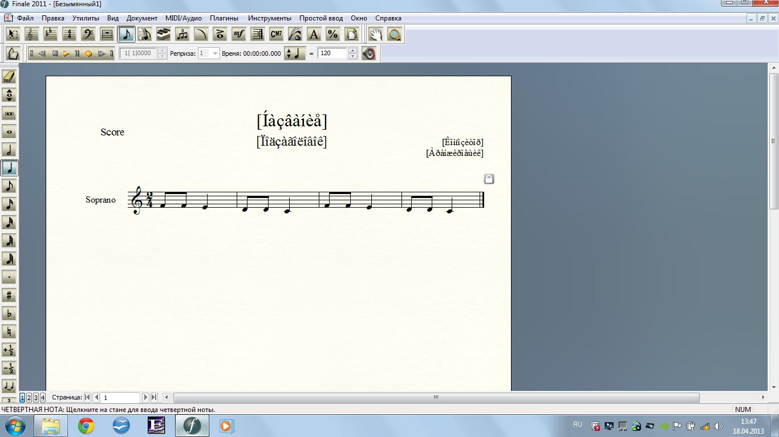*Примеры музыкальных фрагментов (попевок)*

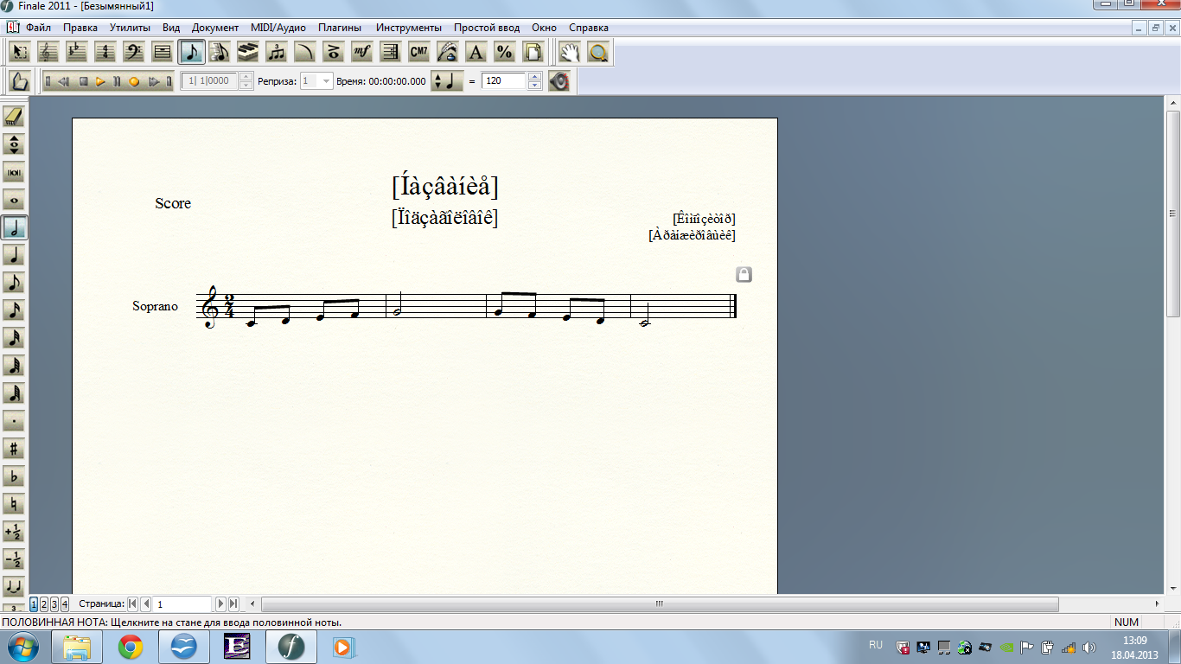 *Ва –си-лек, ва –си-лек, мой лю- би - мый - цве-ток*

*Про-зве-нел зво-нок, на-чал-ся у - рок*

III. Повторить (прохлопать) вслед за преподавателем ритмический рисунок, протяженностью 2-4 такта.

**Критерии оценивания при отборе детей:**

* ***слух*** (в т.ч. музыкальность, эмоциональная отзывчивость, артистизм) должны уметь воспроизведить мелодическую линию и текст при пении песни, подготовленной самостоятельно;
* ***ритм*** должны уметь воспроизвести ритмический рисунок в песне, подготовленной самостоятельно;
* ***память*** должны уметь запомнить и воспроизвести музыкальный фрагмент (попевку), ритмический рисунок, предложенный преподавателем.

Ответы детей оценивает комиссия по отбору детей по 10-бальной

Результаты отбора (вступительных экзаменов) оформляются протоколом.

Проходной балл в школу определяется уровнем творческих способностей детей, показанных во время проведения отбора (вступительных экзаменов) и наличии мест в соответствующем году, но не ниже 18 баллов.

**Результаты экзаменов**

Результаты вступительных экзаменов объявляются не позднее 5 июня. Объявление указанных результатов осуществляется путем размещения пофамильного списка-рейтинга с указанием оценок, полученных каждым поступающим. Данные результаты размещаются на информационном стенде и на официальном сайте Школы.

**Порядок зачисления**

Зачисление проводится после завершения отбора, но  не позднее

16 июня текущего года.

**Подача и рассмотрение апелляции**

Родители (законные представители) поступающих вправе подать письменное заявление об апелляции по процедуре проведения отбора в апелляционную комиссию не позднее следующего рабочего дня после объявления результатов отбора детей.

Апелляция рассматривается не позднее одного рабочего дня со дня ее подачи на заседании апелляционной комиссии, на которое приглашаются родители (законные представители) поступающих, не согласные с решением комиссии по отбору детей.

В случае если учащийся не набрал проходной балл, необходимый  для поступления на предпрофессиональную программу в области музыкального искусства ему будет предложено:

* обучение по общеразвивающим программам.

Прием на общеразвивающие программы проводится на вакантные места на основании заявлений родителей (законных представителей) без проведения процедуры отбора, а также на основе диагностики (входной) способностей и склонностей поступающих.

При наличии свободных мест объявляется дополнительный набор, который осуществляется до начала учебного года, но не позднее 31 августа.

Информация о дополнительном наборе размещается на сайте и информационных стендах Школы.

На платные образовательные услуги прием заявлений производится в сроки с 20 апреля по 25 мая.

Зачисление на платные образовательные услуги производится на основании заявления родителей (законных представителей) ребенка, пакета документов и приказа по школе в срок до 16 июня текущего учебного года. Дополнительный набор проводится при наличии мест в августе месяце, в срок до 25.08 на тех же основаниях.